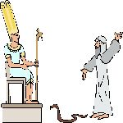
פרעה | מרים | משה
קערת פסח | אליהו הנביא | ארבעת הבנים
חמץ | בני ישראל | ליל הסדר

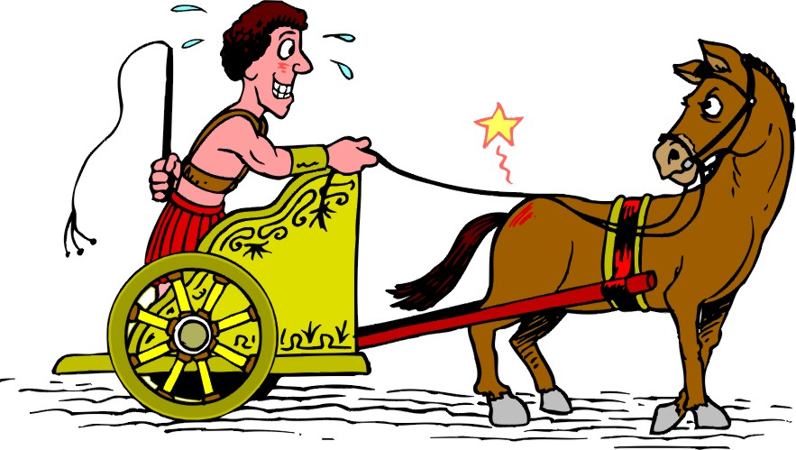
ים סוף | מכת בכורות | משה
קערת פסח | אליהו הנביא | ארבעת האחים
הגדת פסח | בני ישראל | מצה

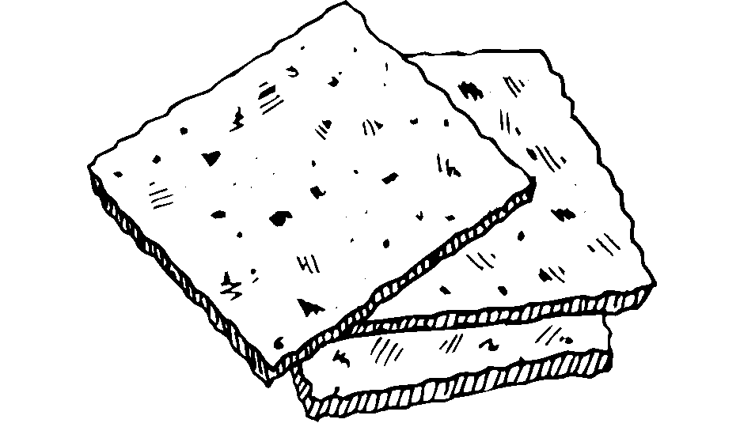
ים סוף | מכת בכורות | חירות
אביב | אליהו הנביא | ניסן
הגדת פסח | אפיקומן | מצה


אהרון | מכת בכורות | חירות
אביב | יין | ניסן
כשר | פרעה | יוכבד

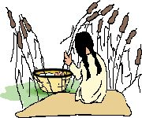
קערת פסח | ארבעת האחים | חירות
אביב | חמץ | מרים
בני ישראל | אפיקומן | מצה

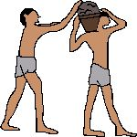

קערת פסח | ארבעת האחים | ליל הסדר
ים סוף | חמץ | מרים
בני ישראל | אפיקומן | הגדת פסח

קערת פסח | ארבעת האחים | בת פרעה
יין | אהרון | מרים
פירמידות | אפיקומן | מכת כינים

קערת פסח | ארבעת האחים | בת פרעה
ניסן | יאור | חירות
פירמידות | כשר | מכת כינים

שאלות "מי אני?" לבינגו

- הוא מלך מצריים- פרעה
- יש בה : חרוסת, מרור, זרוע, ביצה- קערת פסח
- שורפים אותי בחג- חמץ
- אחותו של משה- מרים
5. פותחים לכבודו את הדלת- אליהו הנביא
- הם עבדו עבודת פרך במצריים- בני ישראל
- הניחו אותו בתיבה- משה
- חכם, תם, רשע וזה שאינו יודע לשאול- ארבעת הבנים
- ארוחה חגיגית הנערכת לזכר יציאת מצרים ביד' בניסן- ליל הסדר
- הים שנקרע לאחר יציאת מצריים- ים סוף
- הלחם שהוכן בחופזה ולא הספיק לטפוח- מצה
- המכה האחרונה בעשר מכות מצריים- מכת בכורות
- קוראים אותו בליל הסדר- הגדת פסח
- החודש בו חל חג הפסח- ניסן
- מחביאים אותי בליל הסדר המוצא מקבל מתנה- אפיקומן
- העונה בה חל חג הפסח- האביב
- אחיו של משה- אהרון
- הנהר הגדול שבמצרים- יאור
- ההפך מעבדות- חירות
- מרתיחים ומצחצחים כלים וצלחות לכבוד פסח- הגעלת כלים (*)
- ההפך מחמץ- כשר
- אותן בנו בני ישראל בעבודה קשה- פירמידות
- משקה המכינים מענבים ומברכים עליו בליל הסדר- יין
- אימו של משה- יוכבד
- אחת מהמכות- מכת דם/ צפרדעים/ ארבה/ שחין/ ערוב/ ברד/ דבר/ בכורות.
- בעודו בוער התגלה אלוהים למשה במדבר- סנה בוער (*)

אחיו של משה(מרים) | אליה הגיעו בני ישראל  בעקבות הבצורת בארץ כנען  (ארץ גושן)
אחותו של משה(אהרון) | מה אמר משה לפרעה לאחר כל מכה?
אמו של משה(יוכבד) | אותן בנו בני ישראל בעבודה קשה (פירמידות)
משתה אותו מן היאור  (בת פרעה) | אותן אכלו בני ישראל ביציאתם החפוזה ממצרים  (מצות)
שליט מצרים (פרעה) | מכת דם
היו עבדיו של פרעה (בני ישראל) | מכת צפרדעים
שם נוסף לבני ישראל (עברים) | מכת כינים
אנשים שנלקח מהם החופש | מכת ארבה
הנהיג את בני ישראל ביציאת מצרים (משה) | מכת שחין
בעודו בוער התגלה אלוהים  למשה במדבר (סנה בוער) | מכת ערוב
בו נדדו בני ישראל משחצו את ים סוף(מדבר סיני) | מכת ארבה
הנהר הגדול שבמצרים (יאור) | מכת בכורות
אותו חצו בני ישראל  (ים סוף) | מכת ברד
 | מכת דבר

